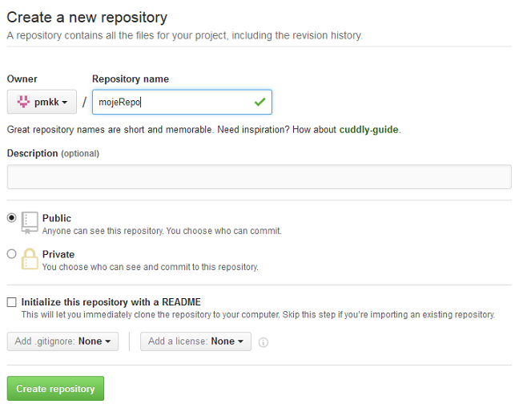Rys. 1. Zakładanie nowego repozytorium.

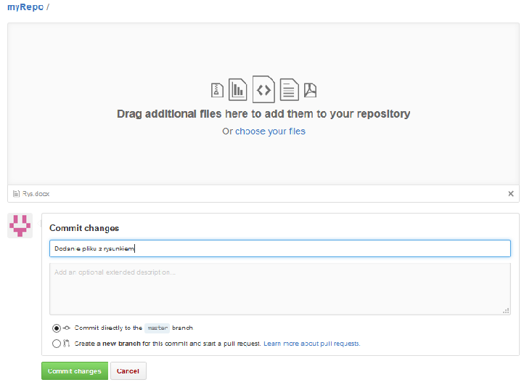

Rys. 2. Dodanie pliku do repozytorium.

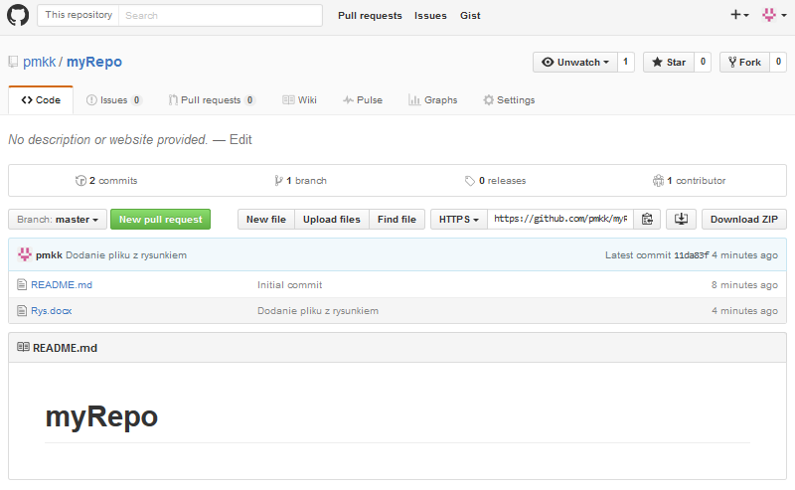

Rys. 3. Widok zawartości repozytorium po dodaniu pliku.

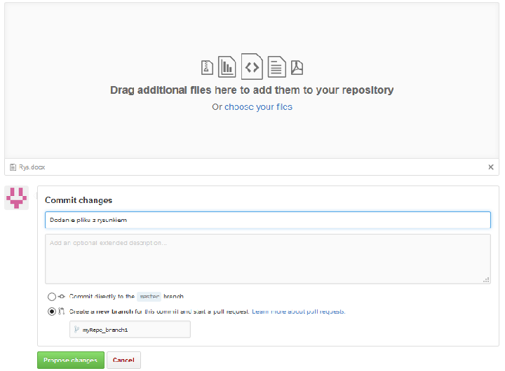

Rys. 4. Dodanie pliku do nowoutworzonego branch’a.

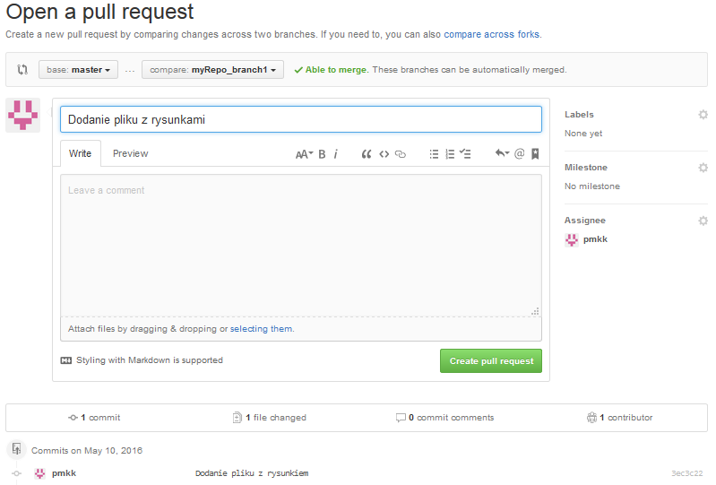

Rys. 5. Dodanie pliku do branch’a.

Rys. 6. Historia wersji pliku na branch’u.